

**NOME:**



**Nº:**



**DATA:**



**CURSO: LICENCIATURA EM COMPUTAÇÃO**



**NOTA:**



**DISCIPLINA: Programação web**

**INSTITUTO FEDERAL DE**

**EDUCAÇÃO, CIÊNCIA E TECNOLOGIA**

**TOCANTINS**

**Campus Araguatins**

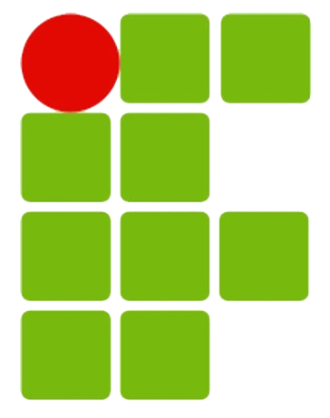

**Atividade**

**Objetivo:**

Você deverá criar **dois templates** utilizando **HTML5** e **CSS3**:

1. **Página principal (index.html)** com estrutura de *feed* contendo:
   * Deve conter:
   * Estrutura de feed com **no mínimo duas postagens**;
   * Cada postagem deve incluir:
   * Nome do usuário;
   * Horário da postagem;
   * Texto da postagem;
   * **Botões** para:
   * **Curtir (**👍**)**;
   * **Descurtir (**👎**)**;
   * **Compartilhar (**🔗**)**;
   * Campo de comentário (simples, sem necessidade de funcionalidade dinâmica);
   * Layout organizado e limpo, com destaque para a usabilidade.
2. **Página de Nova Postagem (nova_postagem.html)** Deve conter:

* Um formulário com os seguintes campos:
* Nome do usuário;
* Título da postagem;
* Conteúdo da postagem (campo *textarea*);
* Botão **"Publicar"**;
* Após o envio (simulado), a postagem deve ser exibida no mesmo layout utilizado no feed;
* Estilização uniforme com a página principal.

•

**3. Estilo (style.css)**

* Aplicar uma **paleta de cores** do site [https://coolors.co](https://coolors.co/); • Inserir a **URL da paleta como comentário** no topo do style.css;
* Usar boas práticas de CSS:
* Tipografia legível;
* Botões com estados visuais (hover);
* Layout com organização e espaçamento;
* Design responsivo com Bootstrap5 Entrega:
* Enviar o link do github
* nome da dupla

RESPOSTA:

<!DOCTYPE html>

<html lang="pt-BR">

<head>

<meta charset="UTF-8">

<meta name="viewport" content="width=device-width, initial-scale=1">

<title>Feed de Postagens</title>

<link rel="stylesheet" href="style.css">

<link href="https://cdn.jsdelivr.net/npm/bootstrap@5.3.0/dist/css/bootstrap.min.css" rel="stylesheet">

</head>

<body>

<div class="container my-4">

<h1 class="mb-4">Feed de Postagens</h1>

<!-- Postagem 1 -->

<div class="postagem p-3 mb-4 border rounded">

<h5>Usuário: Maria</h5>

<small>Horário: 10:30</small>

<p>Texto da postagem da Maria...</p>

<div class="botoes">

<button>Curtir 👍</button>

<button>Descurtir 👎</button>

<button>Compartilhar 🔄</button>

</div>

<input type="text" class="form-control mt-2" placeholder="Comentar...">

</div>

<!-- Postagem 2 -->

<div class="postagem p-3 mb-4 border rounded">

<h5>Usuário: João</h5>

<small>Horário: 12:00</small>

<p>Texto da postagem do João...</p>

<div class="botoes">

<button>Curtir 👍</button>

<button>Descurtir 👎</button>

<button>Compartilhar 🔄</button>

</div>

<input type="text" class="form-control mt-2" placeholder="Comentar...">

</div>

<a href="nova_postagem.html" class="btn btn-primary">Criar Nova Postagem</a>

</div>

</body>

</html>

<!DOCTYPE html>

<html lang="pt-BR">

<head>

<meta charset="UTF-8">

<meta name="viewport" content="width=device-width, initial-scale=1">

<title>Nova Postagem</title>

<link rel="stylesheet" href="style.css">

<link href="https://cdn.jsdelivr.net/npm/bootstrap@5.3.0/dist/css/bootstrap.min.css" rel="stylesheet">

</head>

<body>

<div class="container my-4">

<h1 class="mb-4">Criar Nova Postagem</h1>

<form>

<div class="mb-3">

<label>Nome do Usuário</label>

<input type="text" class="form-control">

</div>

<div class="mb-3">

<label>Título da Postagem</label>

<input type="text" class="form-control">

</div>

<div class="mb-3">

<label>Conteúdo da Postagem</label>

<textarea class="form-control" rows="5"></textarea>

</div>

<button type="submit" class="btn btn-success">Publicar</button>

</form>

<a href="index.html" class="btn btn-secondary mt-3">Voltar ao Feed</a>

</div>

</body>

</html>

/* Paleta de cores: https://coolors.co/paleta-exemplo */

body {

background-color: #f8f9fa;

font-family: Arial, sans-serif;

}

h1 {

color: #333;

}

.postagem {

background-color: #ffffff;

}

.botoes button {

margin-right: 10px;

background-color: #e0e0e0;

border: none;

padding: 5px 10px;

cursor: pointer;

transition: background 0.3s;

}

.botoes button:hover {

background-color: #d0d0d0;

}